Vamos a conectar la base Cloud Firebase a nuestro proyecto, para eso primero creamos la base de datos

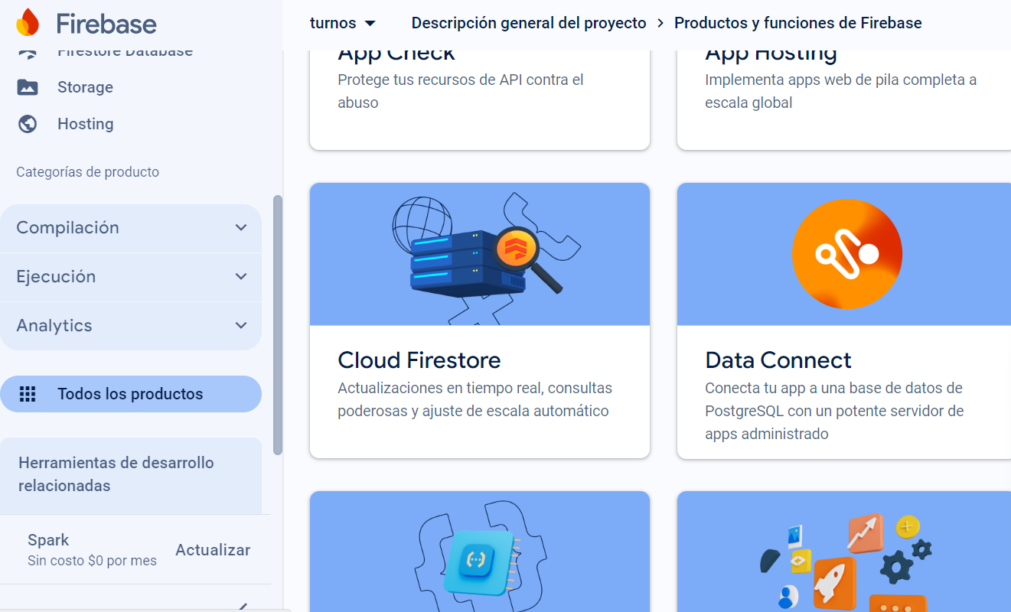

Con el botón “Crear Base de datos”

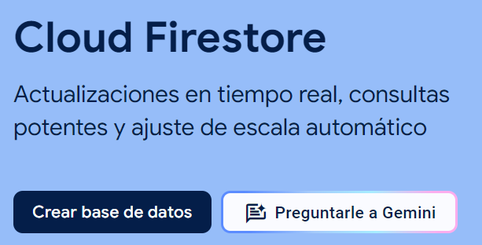

Y crear

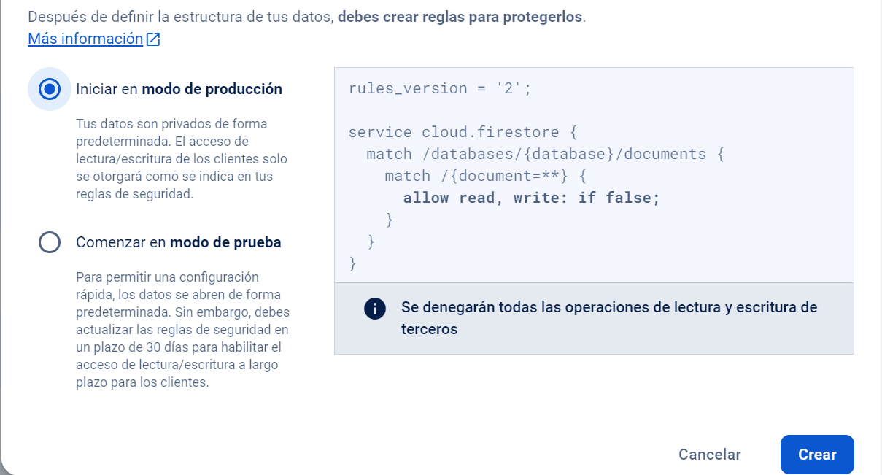

Luego Crear una colección llamada Chat, desde la cual nos vamos a conectar

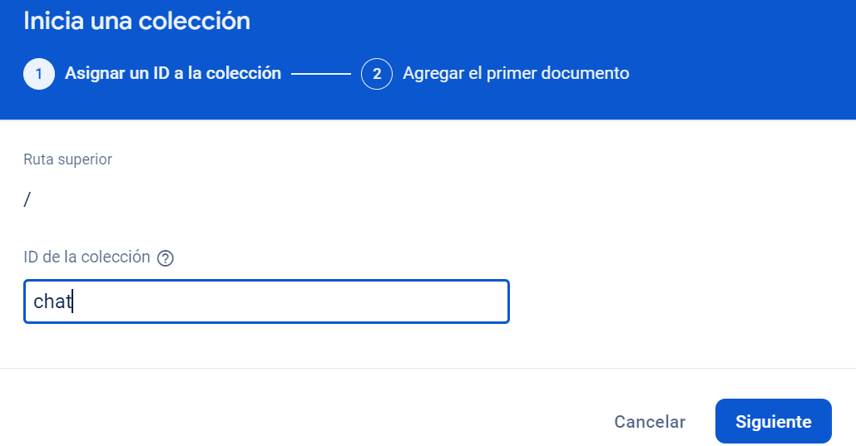

En angular correr el siguiente comando

**npm install firebase @angular/fire@17.0.0**

**npm install -g firebase-tools**

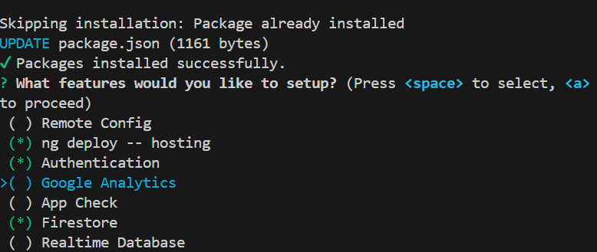

Al terminar de instalar, crear un archivo firebase.ts que tendrá la configuración del mismo

export const firebaseConfig=  {

      apiKey: "YOUR_API_KEY",

      authDomain: "YOUR_PROJECT_ID.firebaseapp.com",

      projectId: "YOUR_PROJECT_ID",

      storageBucket: "YOUR_PROJECT_ID.appspot.com",

      messagingSenderId: "YOUR_MESSAGING_SENDER_ID",

      appId: "YOUR_APP_ID"

  };

Que se obtiene de

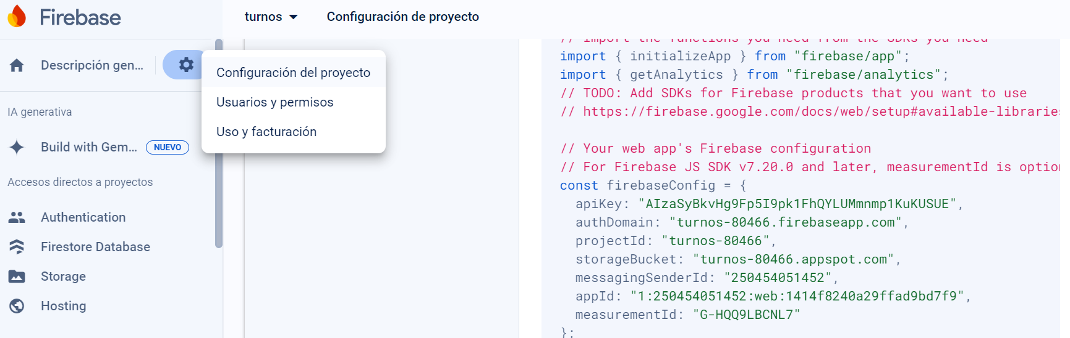

Agregar en los providers del config las siguiente entradas

importProvidersFrom([  
 provideFirebaseApp(() => initializeApp(environment.firebaseConfig)),  
 provideAuth(() => getAuth()),  
 provideFirestore(() => getFirestore())  
 ]),

Generar un nuevo servicio

ng g s servicios/ChatServices